

МИНИСТЕРСТВО НАУКИ И ВЫСШЕГО ОБРАЗОВАНИЯ РОССИЙСКОЙ ФЕДЕРАЦИИ

ПОЛИТЕХНИЧЕСКИЙ ИНСТИТУТ (ФИЛИАЛ)

ФЕДЕРАЛЬНОГО ГОСУДАРСТВЕННОГО БЮДЖЕТНОГО ОБРАЗОВАТЕЛЬНОГО УЧРЕЖДЕНИЯ ВЫСШЕГО ОБРАЗОВАНИЯ

«ДОНСКОЙ ГОСУДАРСТВЕННЫЙ ТЕХНИЧЕСКИЙ УНИВЕРСИТЕТ»

В Г. ТАГАНРОГЕ РОСТОВСКОЙ ОБЛАСТИ
ПИ (филиал) ДГТУ в г. Таганроге

ОТЧЕТ

По дисциплине (модулю) Перспективные информационные технологии
(наименование учебной дисциплины (модуля))

на тему: __“Моделирование задержек в распределённой системе IoT «Умный дом»“

Выполнил обучающийся: Кравцов Г.Р.____________
(Ф.И.О.)
Направление:

09.03.02 Информационные системы и технологии
Код направления (наименование)

Обозначение отчет 2276724 Группа ВО ИСиТ-4122
номер зачетки
Проверил Доцент Орда-Жигулина М.В.
должность (Ф.И.О.)

Отчет защищён
дата оценка подпись

Таганрог
2025
Лабораторная работа 3.2
Моделирование задержек в распределённой системе IoT «Умный дом»
Цель лабораторной работы: понять принципы работы распределённых систем, научиться моделировать и анализировать задержки передачи данных в IoT-системах на примере «умного дома».
Ход работы
Скачал проект с GitHub репозитория robots-fog-mini-sim
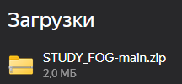
Рисунок 1 – Скачивание проекта

Перешёл в VS Code и начал выполнение работы. Нашел в коде строку, которая отражает время задержки для Fog-узла: fog = [random.randint(30, 80) for _ in range(n_tasks)].
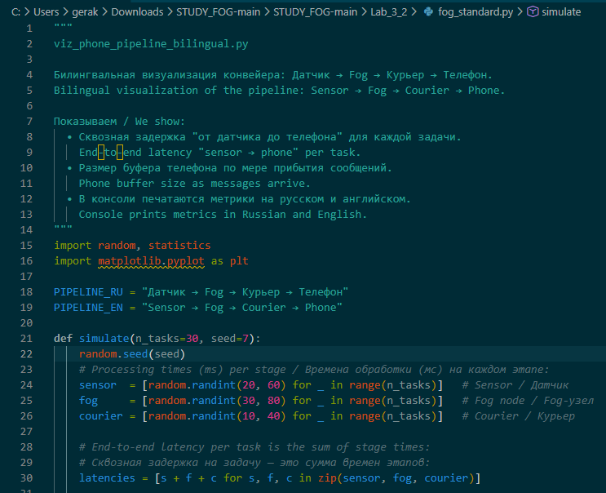
Рисунок 2 – Fog узел с значениями 30, 80

Запустил симуляцию для начального времени задержки и отразил в отчёте полученные результаты симуляции.
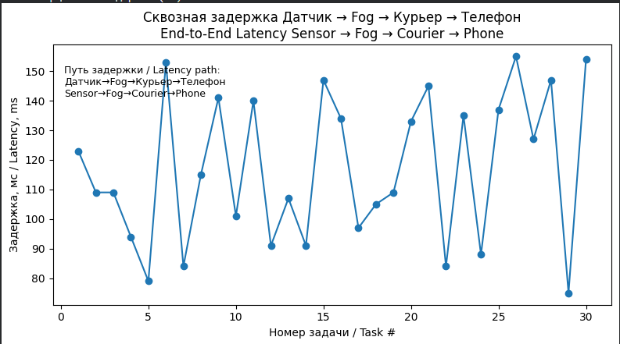
Рисунок 3 – Изначальная средняя сквозная задержка системы

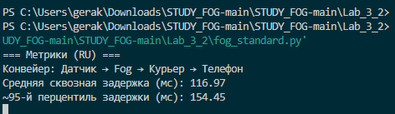
Рисунок 4 – Изначальная средняя задержка

Затем изменил в коде значение времени задержки Fog-узла на оптимизированное: fog = [random.randint(10, 40) for _ in range(n_tasks)].
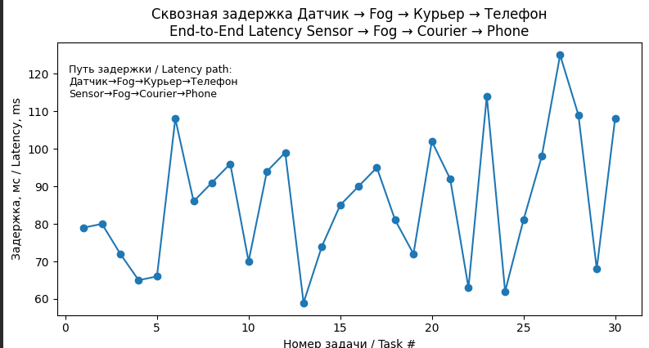
Рисунок 5 – Оптимизированная средняя сквозная задержка системы

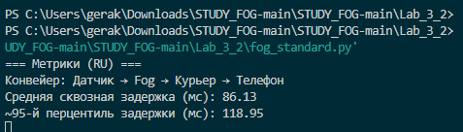
Рисунок 6 – Оптимизированная средняя задержка

Если сравнивать изначальное и оптимизированное мною среднюю сквозную задержку, то мы видим, что она уменьшилась на 26.37%.
Далее нашёл параметр read_interval_ms в функции simulate() 2. Изменил значение:
• Для ускорения обработки: read_interval_ms = 60 (уменьшите значение)
• Для замедления обработки: read_interval_ms = 200 (увеличьте значение)
И получил следующие результаты:

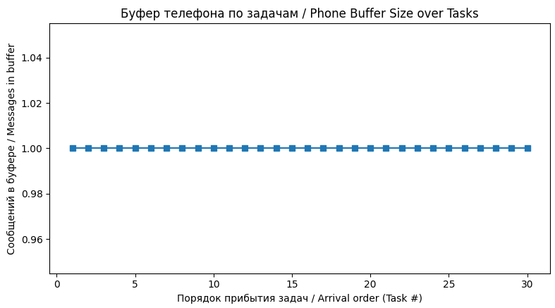
Рисунок 7 – ускорения обработки: read_interval_ms = 60

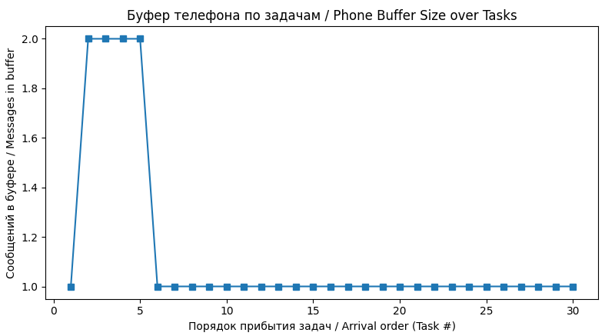
Рисунок 8 – замедления обработки: read_interval_ms = 200

Вывод. В ходе выполнения данной лабораторной работы я понял принципы работы распределённых систем, научился моделировать и анализировать задержки передачи данных в IoT-системах на разных примерах.

